Týdenní plán od 22.5. do 29.5.

Milí žáci, milé žákyně,
kdyby někdo z vás ještě potřeboval zadání úkolů od 15. 5. – 22 . 5., nalezne ho dole v přiloženém souboru.

- Sloh
Téma: Popis osoby
Pracovní list sloh s pokyny (je dole v přiloženém souboru).

2. Literatura
Pracovní list literatura s pokyny (je dole v přiloženém souboru).

3. Mluvnice
Téma: Rozvíjející větné členy - přívlastek (shodný, neshodný a několikanásobný) - opakování - UČ, str. 125 – 127
Nově: Věta jednoduchá a souvětí – UČ, str. 128 – viz online výuka.

-písemně do školního sešitu mluvnice –UČ, str. 48/cv.17 (stačí jen napsat slova, která se mají doplnit).
- písemně přímo do PS, str. 55/cv.5 (jen bod A a B), PS, str. 59/cv.3a (bod b nedělat), PS, str. 56/cv.7 (1., 2., 3. věta)

Bližší informace k online výuce (měla by být v úterý 26. 5. v 8.30) jsem oznámila přes Bakaláře.
4. Můžeš si procvičovat on-line
https://www.pravopisne.cz/2014/04/test-privlastek-shodny-a-neshodny-12/
https://www.pravopisne.cz/2017/03/hledani-predmetu-ve-vete-pravocviko-10/
https://www.pravopisne.cz/2017/03/hledani-prislovecneho-urceni-ve-vete-pravocviko-15/
https://www.umimecesky.cz/rozbory-privlastek-shodny-neshodny-1-uroven/2115

Přehled úkolů, které mi, prosím, pošlete všechny najednou na e-mail (urbanova.sulice@seznam.cz) tentokrát do pátku 29.5.:

-úkol ze slohu
-pracovní list literatura
-úkol do sešitu mluvnice z UČ
-úkoly z PS

Pracovní list sloh

Úkol se týká popisu osoby, je i pro ty, kteří psali už popis osoby:

PS, str. 80/cv .4 (jen bod d) - vodníka pojmenovat, sestavit heslovitou osnovu (pomůcka – posílala jsem už osnovu pro popis postavy obecně – vzor) ), pozor na jednotlivé body (1. Úvod - ….).

Zpracování:
Písemně vypracovat do sešitu slohu, nebo přímo do tohoto pracovního listu (záleží na tobě).

Pracovní list literatura

Vrátíme se k poezii - rýmu.
Rým – zvuková shoda na konci verše (opakování).
Rozlišujeme tyto druhy rýmů: - viz online výuka.

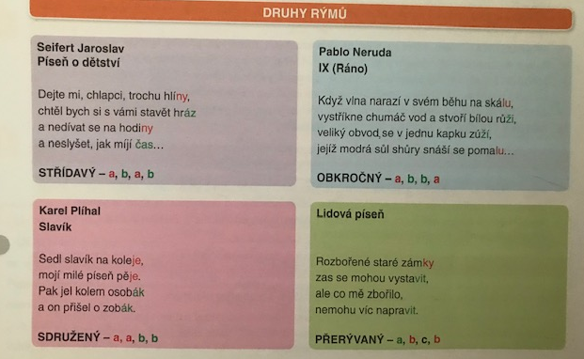
(Hravá literatura 6. ročník)

Ukázka: E. FRYNTA: Jelikož a Tudíž, Osel, Kráva (Čítanka, str. 177 - 178).
Zpracování:
Přečti si výše uvedené ukázky (jsou to 3 básně) a písemně napiš do sešitu literatury, nebo přímo do tohoto pracovního listu, o jaké druhy rýmů se v jednotlivých básních jedná (př. báseň název – druh rýmu).

